※活動名稱：104學年度運動會活動剪影
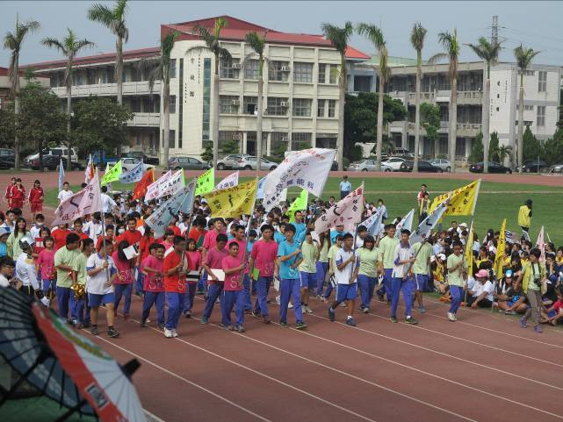 | 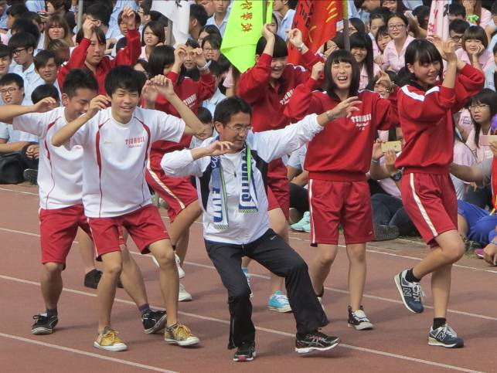
綜職科聯隊進場 | 日本姐妹學校進場
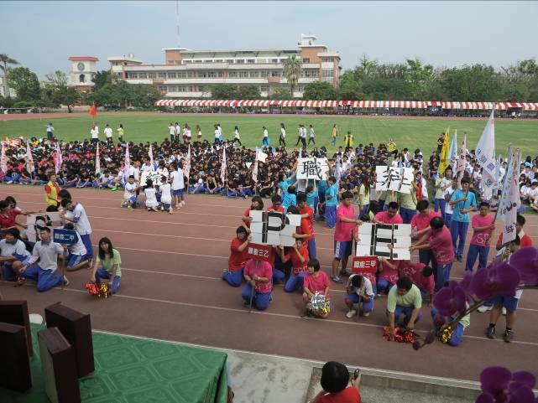 | 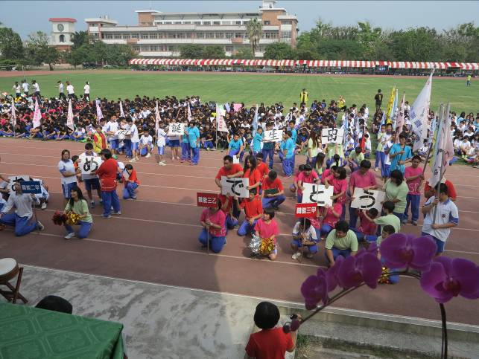
綜職科創意進場表演 | 創意進場表演(以日文拼出生日快樂)
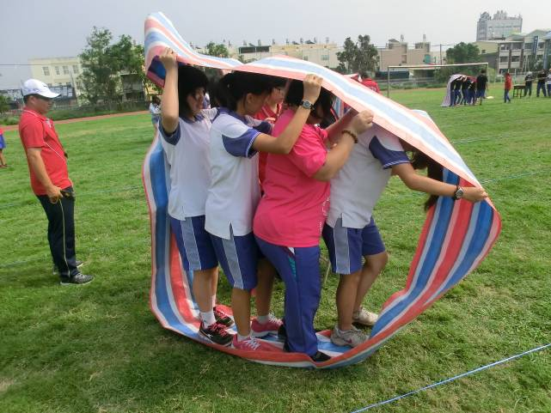 | 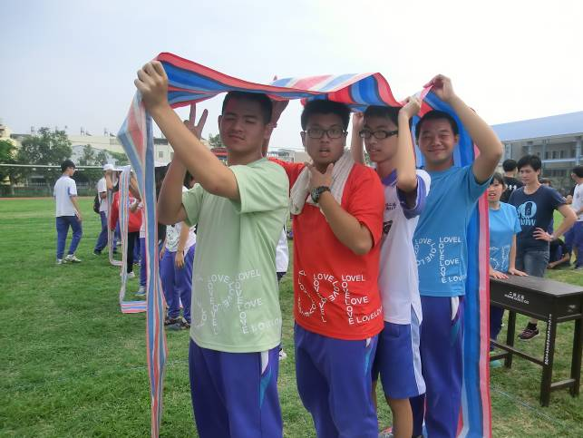
參與趣味競賽 | 參與趣味競賽

